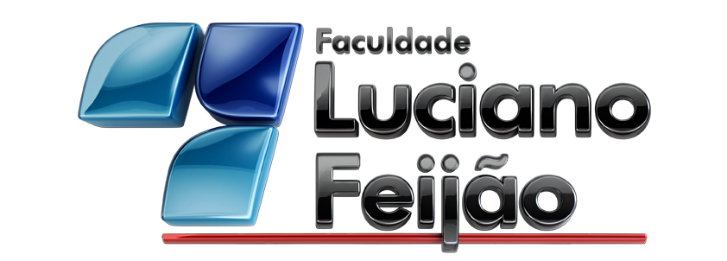

JOSÉ VALDENÍZIO ROCHA ARISTIDES

O MARKETING COMO FERRAMENTA PARA A PRESERVAÇÃO DA IDENTIDADE CULTURAL

SOBRAL / CE
2015
JOSÉ VALDENÍZIO ROCHA ARISTIDES

O MARKETING COMO FERRAMENTA PARA A PRESERVAÇÃO DA IDENTIDADE CULTURAL

Trabalho de Conclusão de Curso apresentado ao Colegiado do Curso de Administração da Faculdade Luciano Feijão como parte dos requisitos para obtenção do título de Bacharel em Administração.

Orientador: Prof. Ms. Osmany Mendes Parente Filho

SOBRAL / CE
2015
JOSÉ VALDENÍZIO ROCHA ARISTIDES

O MARKETING COMO FERRAMENTA PARA A PRESERVAÇÃO DA IDENTIDADE CULTURAL

COMISSÃO EXAMINADORA

_________________________________________

Prof. Ms. Osmany Mendes Parente Filho

_________________________________________

Prof. Dr. Cellyneude de Souza Fernandes

_________________________________________

Prof. Nome (titular)

Sobral, 26 de janeiro de 2016.
O MARKETING COMO FERRAMENTE PARA A PRESERVAÇÃO DA IDENTIDADE CULTURAL.

José Valdenízio Rocha Aristides¹
Osmany Mendes Parente Filho²

Resumo: Este artigo tem como objetivo conhecer as ações das ferramentas de marketing usadas na promoção e execução de eventos culturais, por um órgão de administração pública direta, com a perspectiva de preservar e fomentar a identidade cultural local. Para o levantamento de informações, utilizou-se o método qualitativo através de questionário semiestruturado com cinquenta pessoas. Quanto aos meios, a pesquisa constituiu-se de caráter bibliográfico. Dessa forma, ao analisar, do público ouvido, as preferências culturais, as opiniões quanto aos eventos realizados na cidade, a promoção e qualidade destes, bem como a contribuição dos equipamentos culturais para a preservação da cultura local, constatou-se que as estratégias e ações de marketing empreendidas necessitam ser mais eficazes quanto a divulgação – fator preponderante na opinião dos respondentes da pesquisa realizada. Outro aspecto considerável é que as ferramentas de marketing não somente preservam e promovem as tradições e costumes da cidade, como também podem motivar a população a valorizar e prestigiar os eventos, os artistas locais e as empresas quanto ao patrocínio e apoio ao marketing cultural.

Palavras-Chave: Marketing cultural. Estratégias de marketing. Preservação cultural. Ferramentas de marketing. Ações de marketing.

______________________
¹Acadêmico do Curso de Administração da Faculdade Luciano Feijão – FLF
²Mestre em Administração e Controladoria - UFC
1 INTRODUÇÃO
Desde a Revolução Industrial o mundo passou a conviver com os avanços tecnológicos e seus reflexos sobre a humanidade. Dessa forma, novas técnicas de produção em escala, novas estratégias empresariais, um novo formato para o desenvolvimento do próprio capitalismo, sobretudo dos meios de comunicação foram surgindo com o objetivo da disseminação de culturas de massa. Esse processo determina e anuncia ao mundo que países, como EUA, China, Japão, Coréia e, por assim dizer, as marcas Nike, Samsung, McDonald’s, Adidas e o próprio estilo Hip hop representam as necessidades e desejos do consumidor. Essas grandes nações e marcas, em nossos dias, são máquinas que fabricam produtos e, significativamente influem numa cultura.
Nesse contexto, corroboramos com o conceito de indústria cultural de Warnier (2000), como sendo atividades industriais que têm o objetivo de produzir e comercializar sons, imagens, artes, discursos e qualquer outra habilidade ou hábito adquirido pelo homem enquanto membro da sociedade.
As atividades culturais realizadas a partir das ações da Prefeitura de Sobral representam o objeto de estudo deste trabalho, bem como as ferramentas de marketing utilizadas para a promoção dos eventos e satisfação do público-alvo. Segundo Buhamra (2010), marketing cultural é qualquer ação de comunicação ligada à cultura realizada por uma empresa.
Como os “atores” acima citados lidam com os efeitos e as tendências promovidas pela indústria cultural, definida por Theodor W. Adorno (2002), como sendo um sistema político e econômico que produz bens de cultura, como música popular, livros, filmes, programas de tv como produtos e como estratégia de controle social que visam o consumo.
Na visão de Galvão (2014), o setor cultural é um setor conhecido pela dificuldade de rentabilidade, sendo uma área que muito se aproxima do terceiro setor, por ser muito dependente do Estado, e que produz uma arrecadação que não é suficiente para que possa se manter.
Dessa forma, o objetivo geral do trabalho realizado é conhecer o efeito das ações de marketing realizadas pela Prefeitura municipal de Sobral - atividades imprescindíveis para que o produto cultural, em forma de entretenimento, e até como opção de lazer, chegue como um serviço que corresponda à expectativa e satisfação do consumidor. Quais e como são utilizadas as ferramentas de marketing, como os equipamentos culturais entendem, atendem e entregam serviços, buscando qualidade, diante das grandes estratégias apresentadas, e por que não dizer, impostas pela indústria cultural.

2 REFERENCIAL TEÓRICO
Com os reflexos da globalização, muitos são os países que buscam políticas para que a sua própria identidade cultural não seja absorvida por uma outra cultura global padronizada. Esse fenômeno é perceptível pelo povo quando há uma identidade cultural enraizada que compara a cultura própria do país com as influências vindas de outras nações.
Dessa forma, Reis (2009) afirma que a defesa da cultura de uma nação não acontece para desprezar ou minimizar a importância da globalização, mas tem como objetivo a solidez de um mundo integrado culturalmente, sem a perda da identidade nacional, regional e pessoal.
A garantia por parte das autoridades constituídas de que cada cidadão terá acesso livre à cultura de sua própria sociedade é fator imprescindível para a democratização da cultura.

2.1 Marketing
No real significado, a palavra Marketing é derivada do termo Market (mercado), mas o gerúndio “ING” que denota ação contínua. Assim, a palavra marketing significa mercado em ação. O termo marketing é muito usado no Brasil quando se refere à propaganda, porém ao fazermos um estudo minucioso, observamos que a mercadologia (ciência que estuda o comportamento do consumidor) identificamos que o conceito de marketing vai além da propaganda, que essa representa um dos segmentos dessa ferramenta.
Segundo Kotler (2009), uma das principais contribuições do marketing, na atualidade, é colaborar para que as empresas identifiquem a importância da mudança na organização do modelo focado no produto para aquele direcionado ao mercado e ao cliente.
As técnicas, bem como os conceitos atuais de Marketing são oriundos da contribuição dos processos aplicados nas décadas passadas. Após vários estudos realizados a partir do mercado americano, os clientes, os consumidores passaram a ser o foco de atuação das empresas. Os pesquisadores perceberam, portanto, que a estratégia deveria ir além de técnicas de vendas mais alinhadas, e que o processo de venda seria provocado pela ação de ferramentas mercadológicas, objetivando a satisfação do cliente e o lucro como uma consequência dessa ação.
Nessa conjuntura, Kotler (2008, p. 117) define Marketing como:
Marketing é um processo social do qual pessoas e grupos obtêm aquilo de que necessitam e o que desejam, com a criação, oferta e livre negociação de produtos e serviços de valor com outros. (...) a arte e a ciência da escolha de mercados-alvo e da captação, manutenção e fidelização de clientes por meio da criação, da entrega e da comunicação de um valor superior para o cliente.

2.2 Marketing cultural
Em consonância com Reis (2009), é identificado que o investimento da comunidade empresarial, quer privada ou pública, nos mais variados tipos de projetos vem se tornando uma ação constante e crescente. Nesse contexto, os artistas e demais criadores culturais têm seus trabalhos valorizados. Essa parceria com a cultura proporciona benefícios para instituições e artistas. As empresas ganham significativo complemento para sua estratégia de comunicação, agregando valor à imagem empresarial e à forma de atuação.
Sendo a ascensão da tecnologia e a globalização dois dos fatores preponderantes nas mudanças ocorridas na sociedade, desde a Revolução Industrial, essas influíram de forma considerável nos conceitos de Marketing ao longo das décadas de 30 até os dias atuais. Esse processo originou novas tendências e novas terminologias para o Marketing. Assim, a partir da relação entre produtor e consumidor (Marketing de Produtos e Serviços), surgiu por exemplo, o Marketing de entretenimento, o Marketing pessoal e o Marketing político.
O marketing cultural, portanto, se apresenta como uma ação estratégica desenvolvida pelas empresas com os objetivos produzir, promover e difundir a cultura.
Para Reis (2009), a partir da busca com um maior relacionamento com o consumidor surge o marketing cultural. Esse período marca, como nenhum outro, a agregação de empresa e cultura. Concertos, shows, peças de teatro, manifestações culturais, celebrações religiosas, promoção de debates representam ações concretas da seara cultural, patrocinados por muitas empresas dos mais variados setores.
Na visão de McCarthy (1978, p.16) “todos os elementos de uma estratégia devem ser considerados simultâneos. Todos os 4 P’s são essenciais”. De acordo com Machado Neto (2005) o composto de marketing (Produto, Ponto, Preço e Promoção) também é aplicado a uma produção artística, respectivamente: Produto - Nessa fase encontra-se o produtor cultural. Aqui é prospectado o encontro do artista com o mercado, no qual após pesquisa de mercado, é delineado o futuro projeto: um filme, uma exposição, um disco, um espaço cultural, um livro etc.
Ponto - Aqui é onde acontece o desenvolvimento cultural. O ponto se refere ao lugar, podendo ser um teatro, uma sala de concertos, uma galeria, uma biblioteca.
Preço - A precificação de um bem cultural tem requisitos diferentes da formação de preços para um produto industrial de consumo. Dessa forma, se o evento cultural, em seu desenvolvimento, estiver amparado economicamente por uma política de governo, ou patrocinado direta ou indiretamente pela iniciava privada, o acesso ao evento será gratuito. Porém, não obstante é notório um desvio da política direta através da cobrança de preços altos no valor de ingressos.
Promoção - É a comunicação realizada em torno da produção cultural, sendo a principal ferramenta focada pelas organizações patrocinadoras. Dessa forma, o evento é aliado ao nome da empresa, agregando à marca o prestígio pela iniciativa.

2.3 Marketing Cultural no Brasil
Uma atenção notória pela cultura, no Brasil, só passou a acontecer após o período colonial. Somente por conta da invasão napoleônica, a corte portuguesa, ao se transferir para o Rio de Janeiro, considerou a ideia de trazer influências europeias para o Brasil, a exemplo da Academia Imperial de Belas Artes, instituída pelo Imperador em 1826.
Em 2 de julho de 1986, o então Presidente José Sarney criou a Lei de incentivo fiscal Nº. 7.505. A partir dessa lei, as empresas passaram a ter maior participação e ganharam evidência na promoção à cultura através do patrocínio. Priorizar o produto cultural originário do país, promover e estimular a regionalização da produção cultural e artística brasileira, com valorização de recursos humanos são um dos incisos presentes na lei sancionada em benefício à promoção e salvaguarda da cultura brasileira.

2.4 A política cultural no Estado do Ceará
Além do Estado e da comunidade empresarial, o marketing cultural tem como esfera os Criadores Culturais, os quais podem ser entendidos de duas maneiras: a primeira sendo representada pela sociedade em geral, composta por pessoas que se expressam como sendo de forma característica, proporcionando uma margem para o desenvolvimento de projetos para apoio e promoção dessa identidade. Como exemplo citamos as festas folclóricas e religiosas do país. O outro aspecto abrange os criadores culturais profissionais, que têm sua identidade como atividade básica. São os pesquisadores de cultura, historiadores e artistas. Esses contribuem de forma considerável com a sociedade, porém necessitam de recursos para produção de suas atividades.
O quadro abaixo serve de subsídio e norteia, através de números, as ações e atividades realizadas pela Prefeitura de Sobral.
Figura 1 – Atividades culturais realizadas pela Prefeitura de Sobral no período de 2011 a 2014.
PROJETO | PÚBLICO | DETALHES DO EVENTO
Bois e Reisados | 99.590 pessoas | 126 grupos envolvidos
Aniversário Teatro São João | 6.978 pessoas | 50 espetáculos
PROJETO | PÚBLICO | DETALHES DO EVENTO
Carnaval | 154.306 pessoas | 68 shows em bairros e distritos.
Semana Santa | 87 pessoas | 30 grupos envolvidos na Encenação Paixão de Cristo. 110 apresentações de espetáculos e bairros e distritos.
Bienal de Dança | 15.000 pessoas
Museu do Eclipse | 22.134 pessoas
Escola de Música | 201.480 pessoas | 154 cursos ofertados; 480 apresentações pela Banda de Música Maestro José Pedro; 68 grupos musicais formados
Fonte: Relatório Secretaria de Cultura do Município de Sobral (2015)
De acordo com o relatório acima, eventos culturais tradicionais são promovidos anualmente, envolvendo criadores culturais em várias localidades e tendo uma considerável participação do público-alvo em cada evento.
Em conformidade com Reis (2009, p. 22) os fatores de ordem social e econômica contribuem de forma significativa para impetuoso crescimento do marketing cultural e suas atividades, são eles: - Maior disponibilidade de tempo par atividades de lazer. Segundo Reis (2009) não adianta o tempo livre quando não há ações e interesses de usá-lo em favor da esfera cultural. - Globalização e pasteurização cultural. Para De Masi (1999) a lógica da globalização satisfaz ao desatino sempre presente nas revoluções épicas. De um lado a onipresença de tantos modismos, valores e costumes que ditam a forma de agir e pensar em pessoas de muitos países. - Padronização de produtos e serviços. - Formação de uma sociedade mais ativa e crítica. - Limitações da propaganda. - Maior abertura entre as comunidades empresarial e cultural.

4 METODOLOGIA
A pesquisa é do tipo descritiva e tem como escopo examinar, historiar e avaliar os acontecimentos ou processos técnicos decorridos do objeto de estudo. O trabalho, portanto, não intenciona adentrar no interesse dos conteúdos. A observação também tem caráter explicativo, pois é imprescindível uma explanação ao descrevermos fatos.
Por ser realizada a partir de fontes bibliográficas e material já elaborado por alguns autores dedicados ao assunto, a pesquisa é do tipo bibliográfica. A análise também é do tipo levantamento, por requerer informações de um grupo de pessoas inserido no contexto do trabalho. Depois das informações coletadas, diante de uma análise qualitativa são realizadas as conclusões.
A pesquisa em questão observa as ações de marketing da Prefeitura de Sobral (Secretaria de Cultura e Turismo) diante dos eventos e atividades realizadas para a promoção e preservação da identidade cultural.
Por meio de um questionário semiestruturado foram colhidas informações no intuito de assegurar a igualdade de comunicação das cinquenta pessoas entrevistadas. A verificação das opiniões, portanto, não necessita de um ponto previamente acordado, sendo a preservação individual de cada entrevista o aspecto mais importante, seguindo as normas de escolha de amostra.

5 ANÁLISE DOS DADOS
A coleta dos dados, através da aplicação de questionário, foi aplicada a uma amostra de cinquenta profissionais da área da educação, entre professores, alunos e técnicos administrativos, dos quais 28 homens e 22 mulheres, que responderam às indagações do questionário sobre a participação e satisfação dos eventos culturais em Sobral.
Gráfico 1: O que faz no tempo livre.
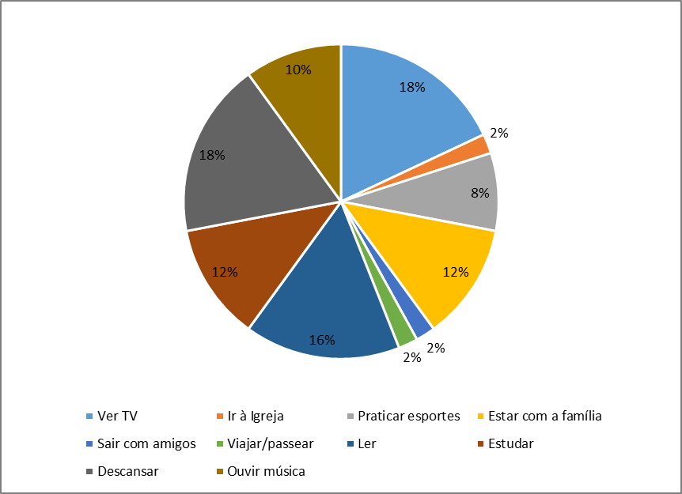
Fonte: Pesquisa direta (2015)
Quando indagadas sobre o que fazem no tempo livre, dezoito por cento (18%) dos pesquisados respoderam que preferem ver tv; dezoito por cento (18%) usam o tempo livre para descansar; dezesseis por cento (16%) dão preferência à leitura; doze por cento (12%) gostam de estudar; doze por cento (12%) gostam de estar com a família; dez por cento (10%) ouve música; oito por cento (8%) pratica esportes; dois por cento (2%) respoderam que vão à Igreja; dois por cento (2%) viajam ou passeia e dois por cento (2%) saem com os amigos.
Gráfico 2: Usa redes sociais?
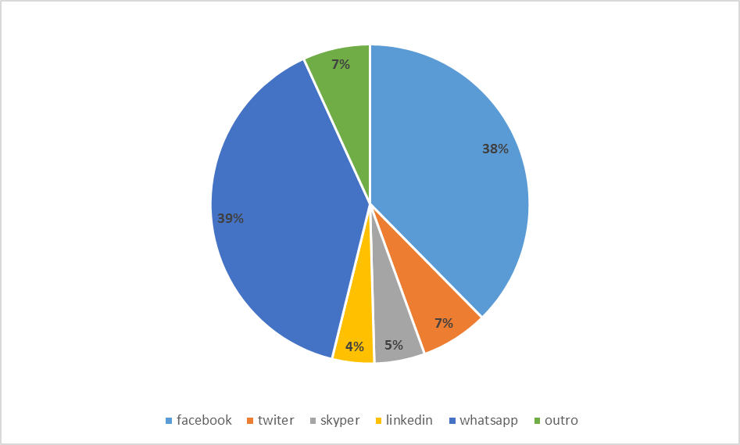
Fonte: Pesquisa direta (2015)
Quanto ao uso de redes sociais, trinta e nove por cento (39%) são usuários do WhatsApp; trinta e oito (38%) usam o facebook; sete por cento (7%) usam o Twiter; sete por cento (7%) usam outras redes sociais; cinco por cento (5%) usam o Skyper; quatro por cento (4%) são usuários do Linkedin.
Gráfico 3: Forma percebida de divulgação dos eventos.
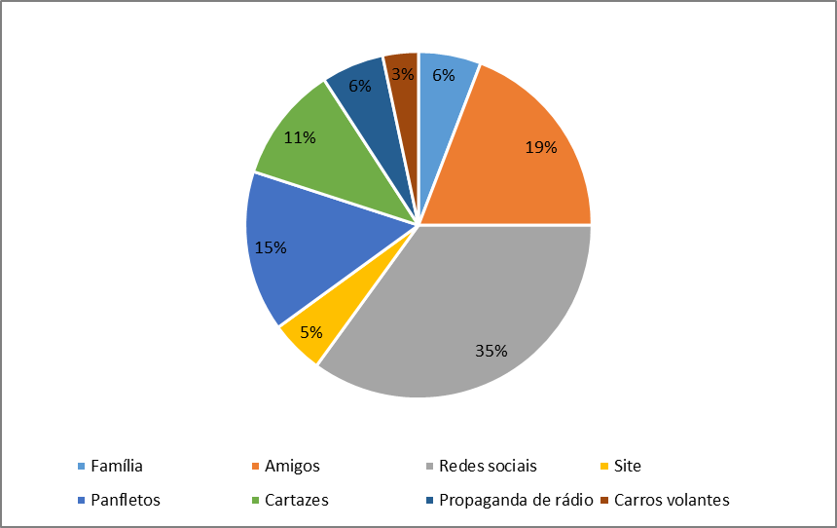
Fonte: Pesquisa direta (2015)
Quanto à forma de divulgação percebida por cada entrevistado, trinta e cinco por cento (35%) respoderam que as redes sociais são o meio pelo qual tomam conhecimento dos eventos culturais em Sobral; dezenove por cento (19%) tomam conhecimento dos eventos através dos amigos; quinze por cento (15%) sabem dos eventos através dos panfletos; onze por cento (11%) através de cartazes; seis por cento (6%) através da família e propaganda de rádio; cinco por cento (5%) por meio do site da prefeitura e três por cento (3%) através de carros volantes.
Gráfico 4: Se considera satisfeito com os eventos culturais de Sobral.
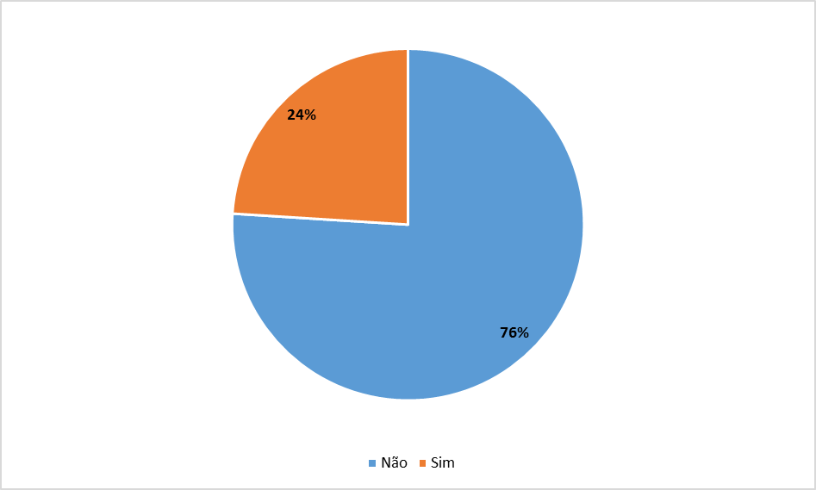
Fonte: Pesquisa direta (2015)
Um outro questionamento que questionou a satisfação das pessoas quanto aos eventos culturais em Sobral, setenta e seis por cento (76%) respoderam que não estão satisfeitos com os eventos; vinte e quatro por cento (24%) se dizem satisfeitos com a programação cultural em Sobral.
Gráfico 5: Empecilhos para participação nos eventos culturais.
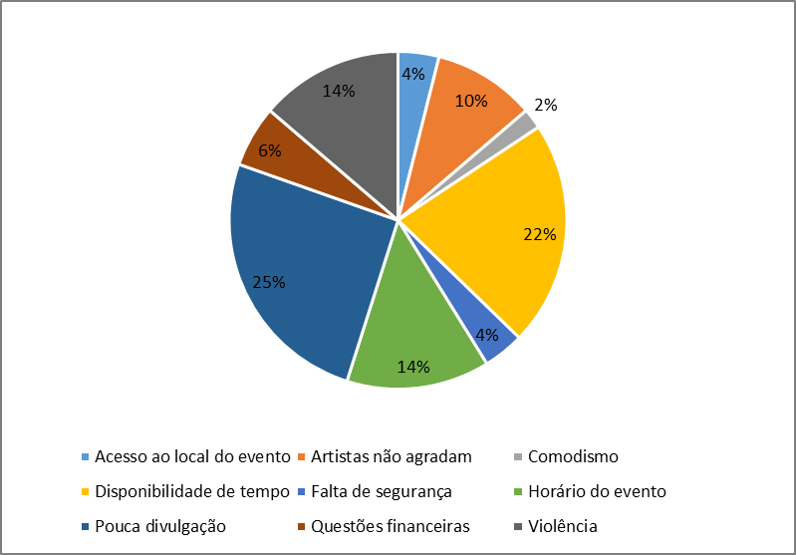
Fonte: Pesquisa direta (2015)
Quando questionados sobre os motivos que impedem a participação nos eventos, vinte e cinco por cento (25%) responderam que há pouco divulgação; vinte e dois por cento (22%) é devido à falta de tempo; quatorze por cento (14%) a violência e o horário do evento; dez por cento (10%) respoderam que os artistas não agradam; seis por cento (6%) apontam a questão financeira; quatro por cento (4%) respoderam o acesso ao local do evento e a falta de segurança e dois por cento (2%) apontam a violência.
Gráfico 6: Frequência de participação nos eventos culturais.
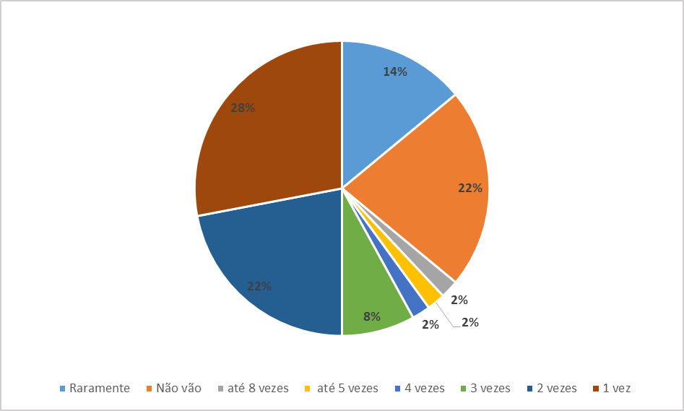
Fonte: Pesquisa direta (2015)
No tocante à frequência com que participam dos eventos culturais em sobral, vinte e oito por cento (28%) disseram que raramente vão uma vez por mês; vinte e dois por cento (22%) respoderam que raramente vão; vinte e dois por cento (22%) não vão; quatorze por cento vão pelo menos quatro vezes ao mês; oito por cento vão pelo menos três vezes por mês aos eventos culturais; dois por cento (2%) vão duas vezes; dois por cento (2%) vão até cinco vezes e outros dois por cento (2%) vão até oito vezes.

CONSIDERAÇÕES FINAIS
O estudo realizado nos apresenta a realidade de que as ações e ferramentas de marketing são imprescindíveis na preservação e promoção de eventos culturais. Na realidade do objeto de estudo, dos respondentes da pesquisa realizada, com média de idade de 28 anos, 22% não vão a eventos culturais. Nesse contexto, de acordo com a resposta dos entrevistados, surge o fator preponderante da pouca divulgação – ação de marketing determinante para a colaboração de uma maior disseminação das tradições, costumes locais, patrocínio dos eventos por empresas na promoção de mais apoio aos artistas locais.
Diante da pluralidade do mercado cultural, é necessário que se estabeleçam estratégias mais eficazes de comunicação, onde os eventos aconteçam levando em consideração as tendências da tecnologia e a evolução presentes, em nossos dias, na arte, sobretudo, buscando corresponder à realidade e à expectativa da população.
Visto que a maior parte do conhecimento dos eventos por parte dos respondentes, provém das redes sociais – ferramenta de marketing digital de grande alcance na promoção e comunicação, o marketing direto seria um importante aliado para motivar e tornar mais consistente a participação da população nas promoções culturais na cidade de Sobral.
Diante do dinâmico e mutável efeito da globalização que, a cada dia, inserta novas tendências e subculturas no cotidiano das pessoas, mesmo na promoção da cultura, é preciso entender e atender às expectativas, às necessidades do “cliente cultural”, surgindo, portanto, nesse ínterim, eventos culturais tradicionais com novas “roupagens”, envoltos e norteados pela inovação.
É necessário, pois, compreender que, diante do problema levantado, o aprimoramento das estratégias de marketing para a preservação da identidade cultural de uma região não será o único fator a reverter o cenário apresentado. É preciso levar em conta as subculturas, a postura das empresas diante do patrocínio e apoio cultural aos eventos, a manutenção dos equipamentos culturais, a segurança pública, e por que não dizer, o papel indelével do ensino e da educação.

6 REFERÊNCIAS BIBLIOGRÁFICAS

MACHADO, N. M. M. Marketing Cultural: das práticas à teoria. 2. Ed. Rio de Janeiro: Editora Ciência Moderna Ltda., 2005.

REIS, A. C. F. marketing Cultural e financiamento da cultura: teoria e prática em um estudo internacional comparado. 2 reimpr. Da 1. Ed. de 2003. São Paulo: Cengage learning, 2009.

LIMA. M. E. O. Indústria cultural, música-mercadoria e fonografia no Brasil. Paraíba, ano IV, n. 6, p. 6, jan/fev/2011.

ADORNO, Theodor. Indústria cultural e sociedade. 5. Ed. São Paulo: Editora Paz e Terra, 2002.

TVUNINTER. Marketing cultural. Disponível em: <https://www.youtube.com/watch?v=GW7eqsvUQE4>. Acesso em: 18 out. 2015.

CDL. Marketing cultural. Disponível em:
https://www.youtube.com/watch?v=KjkcTzQgqj4. Acesso em 24 out. 2015.

KOTLER, P. Administração de marketing: análise, planejamento, implementação e controle. São Paulo: Prentice Hall, 2008.

KOTLER, Phlilip. Marketing para o Século XXI: como criar, conquistar e dominar mercados. São Paulo: Ediouro, 2009.
McCARTHY, E. J. Marketing. Rio de Janeiro: Campus, 1982.

THOMPSON, J. B. Ideologia e cultura moderna. Petrópolis: Vozes, 1995.

